Of. Circular nº 017/2010 – GP
Sorriso - MT, em 18 de maio de 2010.

A(o) Senhor(a)
PROPRIETÁRIO DE ESTABELECIMENTOS COMERCIAIS
E OU DE SOM

Assunto: Convida para Audiência Pública.

Senhor(a),

A Câmara Municipal de Sorriso, neste ato representada pelo seu Presidente, Senhor Chagas Abrantes, em atendimento ao Requerimento nº 0291/2009, de autoria dos vereadores Leocir Faccio, Luis Fabio Marchioro e Polesello, aprovado por unanimidade em Plenário, CONVIDAM Vossa Senhoria para participar de uma AUDIÊNCIA PÚBLICA a realizar-se dia 26 de maio de 2010 (quarta-feira), às 19 horas, no Plenário da Câmara Municipal.

A finalidade da referida Audiência Pública é apresentar e promover amplo debate com a comunidade sorrisense, sobre O PROJETO DE LEI COMPLEMENTAR Nº 017/2009, cuja Súmula: Dispõe sobre o controle e os limites máximos de intensidade da emissão de sons no município de Sorriso e dá outras providências.

Há muitas reclamações com relação ao uso de som no município, tirando o sossego, gerando incômodos, mas não há legislação municipal que regulamenta a utilização de som em ambientes abertos e fechados. Este Projeto de Lei visa regulamentar tais situações e está em fase de elaboração, momento oportuno para os interessados e a sociedade em geral participar, opinar, propor.

Contando com sua valiosa presença, desde já agradecemos.

Atenciosamente,

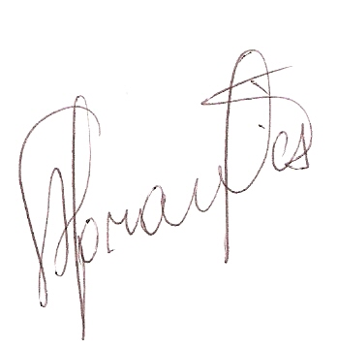
Chagas Abrantes
Presidente

